SYNDICAT D’INITIATIVE ET D’ANIMATION TOURISTIQUE ET CULTURELLE
DU PAYS BOLLENOIS
ASSEMBLEE GENERALE DU 07/02/2017 à 18h.

Personnalités excusées : Mme Bompard, Maire de Bollène ; M. Michel, adjoint au Maire de Bollène ; M. Zilio, Président de la Communauté de Communes représenté par M. Soulavie
Personnes présentes: Arnaud Maurice; Blanc Gérard; Blanc Jean-Marie; Blanc Roselyne; Baud Geneviève; Brémond Gérard ; Brès Martine; Carpi Josiane; Carpi Norbert ; Chapin Emile; Cuillerai Françoise; Cuillerai Claude; Dalmas Claude; Escoffier Elisabeth ; Franzese Salvator; Golling Chantal; Golling Patrick; Gutierez Myriam; Jaumes Maguy; Lapointe Annie; Maupeu Jean; Maupeu Rose-Marie; Pavie Annie; Riégert Yvette ; Rochier Patrick ; Sottet Jean-Yves; Vigli André ; Vigli Christiane ; Viretuoso Christophe.
M Guy Soulavie, Maire de Lapalud, Vice-Président de la Communauté de Communes
Personnes excusées représentées : Arnaud Régine; Bérody Jacky; Bérody Françoise; Blanc Françoise; Blanc Jean-Paul; Blanc Rosetta; Blondeau André; Brès Léo; Chapin Maryse; Dalmas Françoise; Daniel Patrick; M. Discours Mombelli; Discours Mombelli Monique; Graziani Monique; Jaumes René; Lambert Joséphine; Leprince Patrick; Paquet Rolande; Rubio Huguette; Rubio René; Sottet Danièle; Sottet William; Villon Roselyne.

Rapport moral par la Présidente Françoise Cuillerai
Tout d’abord, je veux rendre hommage à deux d’entre nous qui nous ont quittés ces derniers jours.
Jean Roudil membre du Conseil d’administration depuis 30 ans, a toujours été présent en toute circonstance. Avec son ami André Monlong, il arpentait Bollène et le canton pour apporter notre documentation chez tous les hébergeurs. Ces dernières années, il venait passer ses matinées le dimanche, l’été, au bord de la rivière pour notre animation « Lez Bouquins », toujours gentil, prêt à rendre service.
Claude Garcia lui aussi était membre du Conseil d’Administration de l’Office de Tourisme puis du Syndicat d’initiative depuis plus de 35 ans. Il a été plusieurs années Vice-Président plus particulièrement chargé des animations avec les commerçants où il avait développé « les samedis bollénois », ensuite il devint Président et il resta à ce poste 3années. Il a toujours cherché à développer les initiatives d’où qu’elles viennent.
Nous sommes très tristes de leur disparition.
Ces deux départs nous interpellent. Heureusement que des gens comme eux se sont dévoués pour le bien commun. Et là, je voudrais insister sur l’importance du bénévolat.
Si notre Association est reconnue comme une des plus dynamiques de notre territoire, c’est grâce à toutes les personnes qui la composent et qui n’hésitent pas à donner de leur temps et de leur énergie pour l’animation et la vie de notre ville et notre région.
L’année 2016 a été pour nous, une belle année d’activités.
Les actions menées envers les touristes, en particulier lors des accueils de bienvenue au camping et devant la Mairie de Lapalud, de Lez bouquins, des Sorties Découvertes du Patrimoine, nous permettent de rencontrer les personnes qui viennent chez nous, de leur parler de notre ville et de notre région, comme seuls les gens du pays savent le faire.
Notre site internet, montre que notre Association est définitivement tournée vers l’avenir car chacun sait qu’à présent, l’outil informatique est la meilleure façon d’attirer des visiteurs sur notre commune et celles qui nous entourent.
Notre Association compte actuellement 162 membres, particuliers et professionnels.

En 2016, nos actions se sont portées sur :

- Accueil de Bienvenue des touristes au Camping
Dégustation de produits locaux en partenariat avec des producteurs du secteur tous adhérents au Syndicat d’Initiative:
- Visites historiques gratuites
accompagnées par les bénévoles du Syndicat d’Initiative qui veulent faire partager leur amour pour leur ville
Toute l’année, à la demande Ville haute et ville basse
- Lez Bouquins
Brocante à la manière des « Bouquinistes »
le dimanche matin du 10 juillet au 14 août
- Sorties Découvertes du Patrimoine sous forme de randonnées pédestres gratuites
accompagnées par Patrick Rochier guide bénévole ayant le Brevet Fédéral de randonnées. Tous les mercredis du 29 juin au 31 août
- Concert donné par la Chorale du Delta
Dont le chef de chœur est la réalisatrice Coline Serreau
Le lundi 11 juillet à 21 h en l’église de Mondragon
- Rencontres avec tous les hébergeurs
de Bollène, Lapalud, Mondragon, Lamotte du Rhône
- Après-midi de Théâtre avec la troupe des Tréteaux des Grès
Le dimanche 07 février
- Concours de vitrines
Il a été organisé du 10 au 31 décembre, afin d’égayer Bollène pour les fêtes de fin d’année.
- Documentation
Edition d’une plaquette tirée à 2000 exemplaires, indiquant nos manifestations de l’été, à disposition à l’OT, chez les hébergeurs, dans les commerces
Edition de 2 gazettes par an
- Site Internet
Mise en ligne de notre propre site construit et mis à jour par les bénévoles eux-mêmes avec le logiciel web acappella
www.provence-bollene-initiative.org
- Fête des Associations
Participation à cette manifestation organisée par la ville de Bollène début septembre.

Nous remercions le Conseil Départemental de Vaucluse, les Mairies de Bollène, Lapalud et Mondragon pour les subventions qui nous ont été accordées, la Communauté de Communes Rhône Lez Provence pour son aide.
Nous remercions tous nos partenaires : les domaines viticoles de la Croix Chabrières, de la Bastide Jourdan, de Château Gourdon, de Julien de L’Embisque à Bollène et du Roucas Blanc à Uchaux, les Mets de Provence, qui nous soutiennent dans toutes nos actions, ainsi que la fromagerie du Verdoulet et le miel de Raphaël Nouguier.
Je voudrais saluer le travail des bénévoles qui donnent de leur temps, sans compter sans aucune indemnisation.
Notre équipe est solidaire, un très bon esprit y règne et chacun à sa manière contribue au bon fonctionnement de notre Association et au rayonnement de notre pays bollénois en Provence.
Je remercie enfin, vous tous qui êtes ici ce soir, qui nous apportez votre soutien, tous ceux qui n’ont pu être présents mais qui nous ont assuré de leur attachement à notre Syndicat d’Initiative.
Vote : Rapport moral approuvé à l’unanimité.

Rapport d’Activités : Rapport des Commissions

Hébergement / Accueils de Bienvenue au Camping Myriam Gutierez
Ce début d’année est bien triste avec la perte de notre ami Jean qui l’an dernier encore avait montré le chemin des hébergeurs parfois bien cachés dans la campagne du canton.
Cette année 2016, nous avons innové au travers de nos activités dans les campings. Nous avons ajouté un accueil de Bienvenue devant la mairie de Lapalud.
Cette nouvelle animation a reçu un vrai succès car les logeurs ont accompagné leurs hôtes et ça a été un moment très convivial et très festif.
Les campings ont été à l’honneur à la Simioune, à la Pinède à Mondragon et à la vallée de Bary. Nos partenaires toujours partants pour offrir leurs produits : les Mets de Provence, le Château de la Croix Chabrières, la Bastide Jourdan, Julien de l’Embisque, château Gourdon ainsi que les fromages de chèvre du Verdoulet. Cette année, autre nouveauté, le miel de Raphaël Nouguier. Je les remercie tous pour leur participation et leur gentillesse de prendre sur leur temps pour nous accompagner.
En début de saison, nous effectuons la distribution des documents de l’été : le tryptique, la gazette, les cartes d’adhérent, nous nous organisons en équipes de 2 ou trois pour faire ce travail fastidieux. Donc ils vont se reconnaitre et je les en remercie tous.
Je remercie aussi chaleureusement, tous ceux qui préparent les petits toasts dans les campings ce n’est pas long mais très intense pendant 2 heures.

Sorties Découvertes du Patrimoine Patrick Rochier
Ces sorties organisées par le Syndicat d’initiative de Bollène connaissent le succès et sont en progression ; un renouvellement se fait chaque semaine avec des marcheurs qui viennent de tout horizon, davantage de touristes provenant de diverses régions de France mais aussi des anglais et des belges en vacances sur Bollène; plus proches de nous, des marcheurs de Carpentras, Orange, Valréas, Vaison, Valence, Mornas, Lapalud et Mondragon ont pris part à ces sorties ; je n’oublie pas les bollénois qui nous font le plaisir de venir à ces escapades pour découvrir ou redécouvrir leur patrimoine ancestral. Egalement se sont joints à nous en 2016 Eva et Guilhem venant d’une école de Bagnols sur Cèze dans le cadre d’un cycle de validation d’acquis dans les animations de plein air. Donc, un grand succès pour cette saison 2016 ; toutes les sorties ont connu une belle fréquentation dont 4 détiennent la palme = Mondragon avec 55 personnes ; Lapalud et le Rhône avec 62 personnes ; Bauzon et les berges du Lez avec 68 personnes ; et enfin le record pour Taulignan et les chemins de la soie avec 72 personnes ! En quelques chiffres, 51 personnes de moyenne par sortie, 512 amateurs de nature, de vieilles pierres et de patrimoine ont été présents sur les 10 dates du programme. Donc cette année, toujours dans le même état d’esprit avec une convivialité inébranlable, nous vous donnons rendez-vous pour 2017 avec de nouveaux horizons sur nos beaux sentiers de Provence et notre département de Vaucluse qui se prête si bien au meilleur des sports = la marche. Et je n’oublie pas le dicton que je préfère :
un jour de marche huit jours de santé.

Lez Bouquins Françoise Cuillerai
Tous les dimanches matins, pendant les 6 semaines d’été, du 10 juillet au 14 août 2016, notre brocante de livres, journaux, papiers, timbres, cartes postales, disques a bien fonctionné pour la 6ème année consécutive ; la fréquentation du public est variable selon la date, le temps qu’il fait ; cette manifestation est rentrée dans les mœurs pour les bollénois qui viennent pour se rencontrer, pour les touristes qui apprécient l’animation et le verre de l’amitié qui est offert à 11h. Yves Sottet tenait à ce que nous continuons, ce que nous faisons. Au niveau des exposants, beaucoup sont intéressés, parfois ils viennent de loin, et nous devons les décourager car certains dimanches nous avons moins de visiteurs.

Concours des vitrines Yvette Riégert
Il faut remercier les commerçants pour leur sens d’originalité, de décoration ainsi que pour leur sens artistique et leur imagination. Personnellement je ne voudrais pas être à la place des juges car ils ont un rôle très délicat pour noter d’après les critères retenus : luminosité, originalité et effort de décoration, les vitrines qui seront récompensées. Il va sans dire que nous sommes toujours très bien accueillis et que nous maintenons nos inscriptions entre 45 et 50 toutes les années depuis 5 ans. Cette année nous avons élargi notre concours jusqu’aux commerçants de Saint-Pierre, à leur demande. La remise des récompenses a été faite à une date plus tardive afin que les participants puissent venir au local de Parlaren où le Syndicat d’initiative a offert le verre de l’amitié. Les photos des 3 premières vitrines ont été réalisées par notre ami Michel Bedin qui avec beaucoup de savoir-faire ont fait la joie des heureux gagnants :
1er prix luminosité = Les ciseaux d’Anna ;
1er prix originalité = le Pain doré ;
1er prix effort de décoration selon la taille de leurs vitrines = la Marquisette.
Pour cette belle manifestation, remercions les commerçants bollénois participants, les membres bénévoles du S.I pour la recherche des lots offerts gracieusement par nos partenaires (bouteilles de vin de nos viticulteurs, produits des Mets de Provence…), la communauté de communes et la commune; les juges qui par esprit d’équité n’hésitent pas à revoir certaines vitrines avant de rendre leurs notes définitives. Merci aussi à Parlaren pour le prêt de leurs locaux.

Gazette Jean Maupeu
Six années ont passé depuis la parution du premier numéro en juin 2011, et le numéro « 12 » de notre gazette poursuit sa mission d’information et de relations amicales auprès des membres de notre association, mais aussi des touristes en contact avec les hébergeurs et les commerçants, grâce à un large réseau de distribution, mis en œuvre par nos bénévoles de la commission hébergement, que je remercie vivement, notamment pour leur courage, leur désintéressement et leur inlassable disponibilité. Ces parutions, en mai et novembre, vous apportent un compte-rendu concis et illustré par des images vivantes, des multiples activités de notre association au service des bollénois, des touristes et visiteurs durant la période estivale, et ensuite, en saison creuse, du très festif « concours des vitrines » qui enjolive nos rues et boulevards, et pour clôturer un après-midi théâtral en partenariat étroit avec nos amis de la troupe des Tréteaux des Grès qui n’ont pas hésité à soutenir cette idée et nous les en remercions sincèrement. La rubrique « Regard sur mille ans d’histoire » vous a proposé, dans ses trois dernières parutions : novembre 2015 : n°10, mai 2016 : n°11, novembre 2016, n°12, une modeste étude sur les structures constitutives de l’usine EURODIF. Ces quelques explications permettront, je l’espère, de garder en mémoire des images de cette impressionnante réalisation. Les « tours » n’ont plus leur panache de vapeur (véritable météo visible de très loin), les circuits sont neutralisés et l’heure du démantèlement approche, qui tournera une page et signera la disparition de ce patrimoine industriel. Je ne puis m’empêcher de faire le rapprochement avec le site de Barri (oppidum, castrum, butte médiévale, village troglodytique, chapelles bâties ou rupestres) car nous ne pouvons toujours pas admettre de laisser tomber ces lieux dans l’oubli et l’abandon. Je souhaite de tout cœur que les Bollénois puissent retrouver, après une interdiction d’accès de huit ans maintenant, le chemin de la colline de Barri « au plus vite et en toute liberté ». Je conclus mon propos en remerciant à nouveau tous les amis, ainsi que les anciens d’Eurodif, en particulier M. Soulavie, maire de Lapalud, qui, par l’apport de précieux renseignements, aura permis la réalisation de ces documents inédits.

Après-midi de Théâtre Gérard Blanc
La représentation des Tréteaux des Grès a eu lieu le dimanche 7 février 2016 à l’espace de l’Amitié : scènes de Pagnol suivies de sketchs. A l’entracte, vente de gâteaux « maison » fournis par les bénévoles du S.I et boissons ; puis quelques chants et lectures. Un agréable après-midi culturel sur Bollène dans la bonne humeur. Merci à la troupe de cette participation.

Chorale du Delta Rochier Patrick
En 2016, 5ème année où nous bénéficions de cette représentation avec comme chef de chœur Coline Serrault, célèbre réalisatrice de cinéma. Plus de deux cents personnes se sont retrouvées dans l’Eglise St Trophime de Mondragon pour 2h de pur bonheur : grands auteurs, belle musique, magnifiques interprètes. Le Maire de Mondragon et quelques adjoints ainsi que le président de la Communauté de communes ont offert à Coline Serrault, la médaille d’honneur de la ville de Mondragon. La soirée s’est terminée par le traditionnel verre de l’amitié offert par le S.I et les gâteaux confectionnés par les bénévoles du S.I.

Rapport financier Jean Maupeu
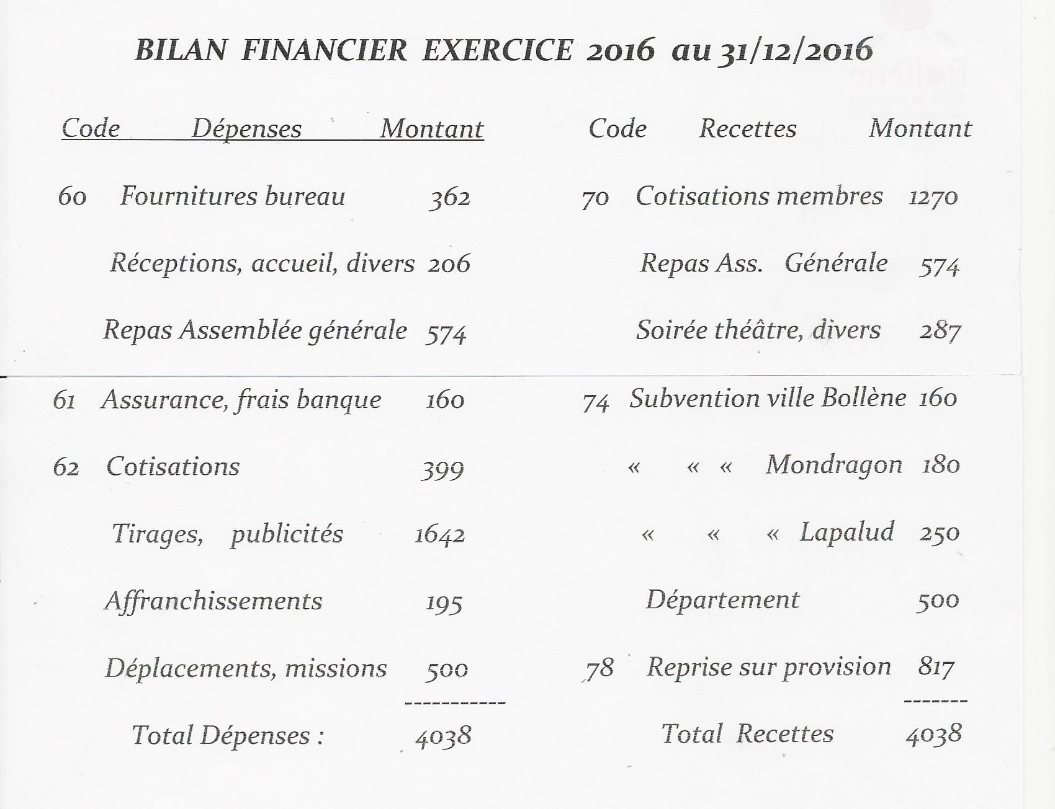
Les comptes sont en équilibre grâce à une reprise sur provision car nous avons eu moins de subvention du Conseil Départemental et de la Mairie de Bollène.
Le poste le plus important reste la publicité sur Vaucluse Matin et les tirages chez Imprimex.
Ce qui est normal car c’est notre communication, notre visibilité.
Les dépenses sont quasiment les mêmes qu’en 2015.
Vote : Rapport financier adopté à l’unanimité.

Précision de la Présidente, Mme Cuillerai : La subvention de la Mairie de Bollène est supprimée pour 2017
Deux raisons ont été avancées par Pierre Michel adjoint :
1) nous avons de l’argent en réserve
2) le tourisme passe à l’Intercommunalité, donc n’est plus une compétence de la commune.
C’est regrettable surtout pour une si petite somme (150€) car le S.I s’occupe surtout de l’animation culturelle de notre ville. M. Maupeu fait remarquer que les bénévoles du S.I se battent depuis plus de 30 ans pour maintenir ce côté « initiatives » = animer la ville, innover, créer. Toujours mis à disposition de la collectivité, assistance à d’autres clubs, relai entre associations.

Intervention de M Guy Soulavie Maire de Lapalud, Vice-Président de la Communauté de Communes Rhône-Lez - Provence:
Je suis très heureux de travailler avec le SI ; les accueils de bienvenue tenus devant la mairie de Lapalud ont été très agréables et fort appréciés ; il y a eu beau coup de monde et seront accueillis avec grand plaisir cette année.
M. le Maire a beaucoup apprécié la sortie découverte du Patrimoine sur les berges du Rhône qui ont depuis été nettoyées. Il remercie le SI pour les actions faites sur le territoire.
Pour la fête des balais de Lapalud, le premier week end de juin, le SI essaiera de voir s’il peut comme en 2016 trouver et céder à Lapalud un créneau à la radio pour en faire la publicité dans le cadre des émissions offertes aux OT et SI; cette manifestation a eu beaucoup de succès l’an dernier
Mme Bompard a voulu vendre le local de tourisme situé à la sortie de l’autoroute ; le tribunal a cassé cette vente. Le tourisme est repris par l’Intercommunalité, et le SI sera volontiers associé.
Il convient qu’il est regrettable que le site de Barri soit abandonné et se dégrade ; il devrait renaître de ses cendres rapidement avant que cela ne soit trop tard.
.
Appel à candidature
Si des membres désirent faire partie du conseil d’administration, ils peuvent le faire, ils seront cooptés au prochain CA et pourront se présenter à la prochaine assemblée générale.
Trois nouveaux membres du SI ont laissé leurs coordonnées pour être cooptés :
- Geneviève Baud
- Gérard Brémond
- Christophe Viretuoso

Renouvellement du Tiers sortant
Mesdames Cuillerai Françoise, Pavie Annie, Riégert Yvette
Messieurs Maupeu Jean et Vigli André sont candidats.
Vote : Ils sont élus à l’unanimité.

